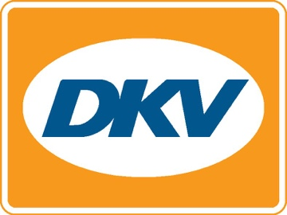
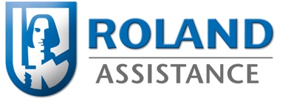

DKV et ROLAND Assistance fêtent les 25 ans de leur partenariat

Bruxelles, le 27 juin 2017 – Ce mois-ci, DKV Euro Service et Roland Assistance célèbrent un quart de siècle de collaboration, un anniversaire unique dans le monde des assurances et celui du transport et de la logistique.

Leur collaboration est née en 1992, lorsque DKV Euro Service a créé le service d’alarme de DKV (aujourd’hui baptisé DKV ASSIST) avec ROLAND Assistance. Au fil des ans, ce service a gagné en importance et il est aujourd’hui disponible 24 heures sur 24 pour les clients. À l’époque, le besoin d’aide en cas de panne et d’accident était énorme, notamment parce que le secteur du transport avait connu, après la réunification allemande, un essor important, entraînant, entre autres, une forte augmentation du transport est-ouest.

Gertjan Breij, directeur général de DKV Euro Service Benelux : « L’un de nos principaux objectifs est d’éviter à nos clients de devoir gérer trop de documents administratifs et de les aider en cas d’urgence. C’est ce que nous faisons depuis 25 ans en leur venant en aide dès qu’ils ont besoin de soutien d’urgence, et ce, même en dehors des heures de bureau, la nuit et le week-end. Via la centrale d’alarme de DKV, nos clients peuvent aujourd’hui disposer de chaque service dont ils ont besoin. Outre l’assistance routière, les réparations et le blocage de cartes en cas de perte ou de vol, notre portefeuille de produits comporte une série d’autres services – une évolution dont nous sommes très fiers. En effet, nous sommes parvenus à développer en permanence notre offre avec succès et à l’adapter aux besoins des clients. »

Outre l’assistance routière, les réparations et le blocage de cartes en cas de perte ou de vol, DKV ASSIST compte de nombreux autres services. Par exemple, la configuration de limites de consommation individuelles par client, un véhicule de remplacement, des services d’interprétation et de traduction, des réservations d’hôtel pour les chauffeurs et les éventuels passagers, un service d’argent en espèces et une aide pour remplacer ou redemander des documents officiels.

Frank Feist, directeur général de ROLAND Assistance, ajoute : « Nos services sont uniques, notamment parce qu’ils sont spécialement axés sur le transport routier et parce que nos collaborateurs sont extrêmement professionnels, tant sur le plan technique que linguistique. Nous proposons des services dans presque toutes les langues européennes et même le premier contact téléphonique se fait avec de véritables techniciens. Nos 25 années d’expérience nous permettent d’offrir aux clients de DKV une valeur ajoutée qu’aucun autre fournisseur ne peut assurer. De plus, ces prochaines années, nous poursuivrons la numérisation de plusieurs procédures. Nous continuons ainsi à suivre les évolutions du marché et à répondre aux besoins des clients. »

À propos de ROLAND Assistance
ROLAND Assistance a été fondé en 1988 par ROLAND Rechtsschutz et compte parmi les plus grands fournisseurs d’assistance d’Allemagne. Outre ROLAND Rechtsschutz, ROLAND Assistance comprend les sociétés DEVK, Signal Iduna, Mecklenburgische, Swiss Re et VHV Anteile. L’entreprise et ses filiales emploient 600 personnes, parlant plus de 25 langues et collaborant via un réseau mondial de partenaires de service. Quelque 160 clients internationaux, comptant plus de 30 millions d’utilisateurs dans divers secteurs économiques, font confiance aux concepts de services B2B de l’entreprise.

DKV Euro Service
Depuis environ 80 ans, DKV Euro Service est l’un des principaux prestataires de service en matière de transports routiers et de logistique. De la prise en charge sans argent liquide aux 60 000 points d’acceptation toutes marques confondues au règlement du péage en passant par la récupération de la TVA, DKV propose à ses clients une gamme complète de services pour leur permettre d’optimiser les coûts et de gérer efficacement leur flotte sur les routes européennes. DKV fait partie du groupe DKV MOBILITY SERVICES qui emploie 800 personnes. En 2015, ce groupe, représenté dans 42 pays, a réalisé un chiffre d’affaires de 5,8 milliards d’euros. A l’heure actuelle, plus de 120 000 clients utilisent 2,5 millions de cartes et unités de bord. En 2017, la carte DKV a été élue meilleure carte de carburant et de services pour la treizième fois consécutive.

Contact au sein de DKV :
Greta Lammerse, tél. : +31 252345655, e-mail : Greta.lammerse@dkv-euroservice.com

Agence de presse : Square Egg :
Sandra Van Hauwaert, GSM : +32 497 25 18 16, e-mail : sandra@square-egg.be

